问题说明
一、顶岗实习网络双选会会场
我校顶岗实习网络双选会会场按照系部专业划分为6个会场，请参会单位依据岗位情况选择相应的会场（可选择多个会场）。
二、测绘类职位信息说明
因系统中测绘类职位信息只有一个，我校测绘专业划分较细，为便于不同专业学生选择实习岗位，请测绘类用人单位参见下表在“职位描述”中详细说明。
系部 | 专业名称 | 学历层次
计算机工程系 | 计算机网络技术 | 大专
 | 计算机软件技术 | 大专
 | 移动应用开发 | 大专
 | 计算机网络技术 | 五年一贯制（三年级）
 | 计算机网络技术 | 中专
测绘工程系 | 工程测量技术 | 大专
 | 工程测量技术 | 五年一贯制（三年级）
 | 工程测量 | 中专
空间信息工程系 | 测绘地理信息技术 | 大专
 | 导航与位置服务 | 大专
 | 测绘地理信息技术 | 五年一贯制（三年级）
 | 导航与位置服务 | 五年一贯制（三年级）
 | 地图制图与地理信息系统 | 中专
国土信息与管理系 | 国土资源调查与管理 | 大专
 | 地籍测绘与土地管理 | 大专
 | 国土资源调查 | 中专
遥感工程系 | 摄影测量与遥感技术 | 大专
 | 摄影测量与遥感技术 | 五年一贯制（三年级）
 | 摄影测量与遥感技术(无人机测绘方向) | 大专
 | 地图制图与地理信息（航测方向） | 中专
经济管理系 | 会计（会计电算化方向） | 大专
 | 电子商务 | 大专
 | 网络营销 | 大专
（一）职位类别
在【房地产/建筑/装修/物业】—【建筑建设/施工绿化】选项下选择“测量/测绘工程师”。
（二）职位名称
可使用默认“测量/测绘工程师”或者修改为具体职位，例如“内业人员”或“外业测量员”等。用人单位可发布多个职位，通过“职位名称”来区别对专业的要求。
（三）职位描述
请详细描述该职位从事的工作内容，对专业的要求等，便于不同专业学生针对性选择。
三、已有职位信息下线
若您参加过我校网络双选会，职位信息发生变化，请将原职位下线，重新发布。
企业登录后在点击【招聘管理】—【职位管理】操作。
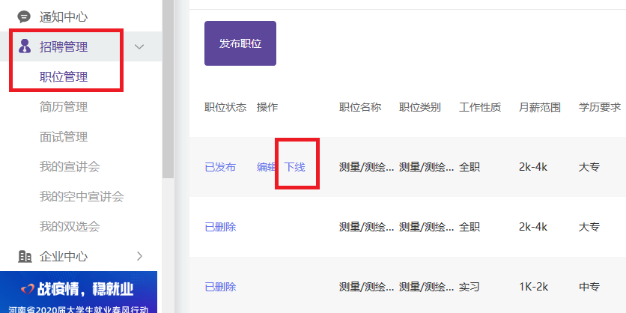

四、上传企业资质
参会企业有相关资质的（如测绘资质、勘察资质、建筑施工资质等），可在报名参会时发布在“附件”栏目下。
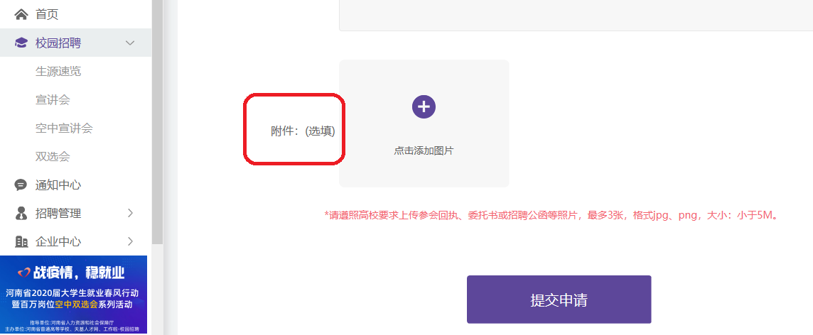

五、申请空中宣讲会
空中宣讲会可有效的提高学生对企业的了解，建议用人单位举办空中宣讲会。
（一）上传空中宣讲会视频至腾讯视频
第1步：下载腾讯视频客户端，注册登录完成实名认证。
用QQ账号注册腾讯视频账号并登录，同时完成实名认证。（重点敲黑板：务必下载使用【腾讯视频客户端】上传视频，且只有使用QQ账号登陆才可以上传视频！）
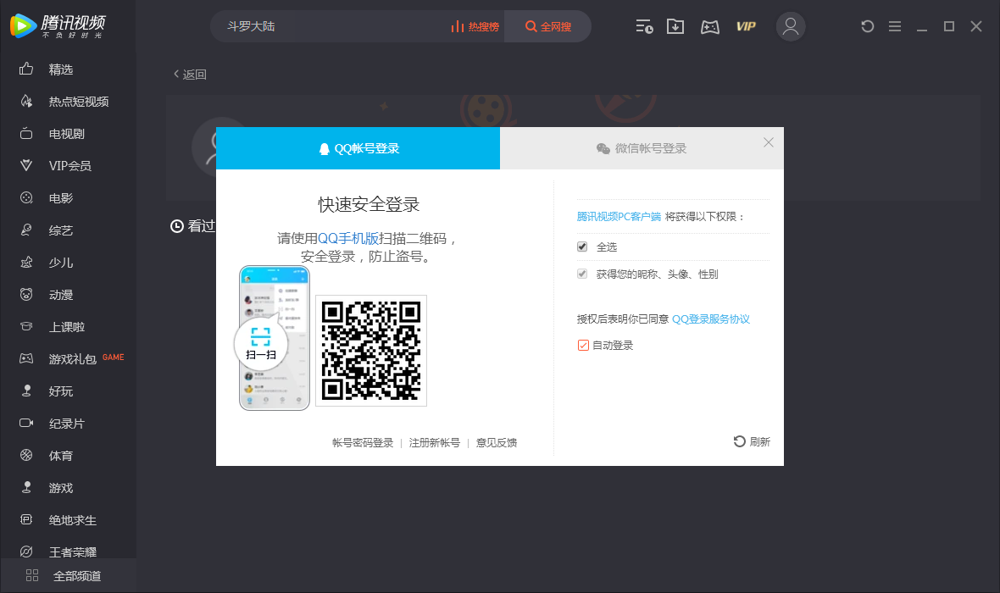
点击右侧实名注册按要求上传资料完成注册。
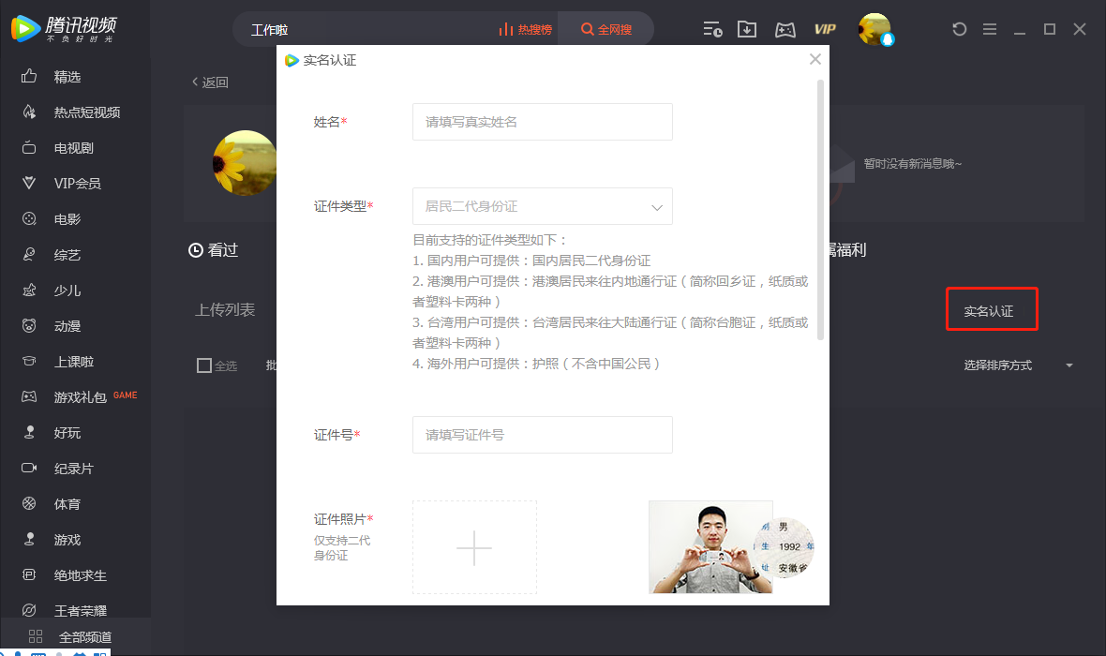

第2步：将您的宣讲视频上传至腾讯视频平台
在上传视频页面点击中间【点击上传或将其拖拽至此处】，将视频从本地上传至腾讯视频并等待审核。
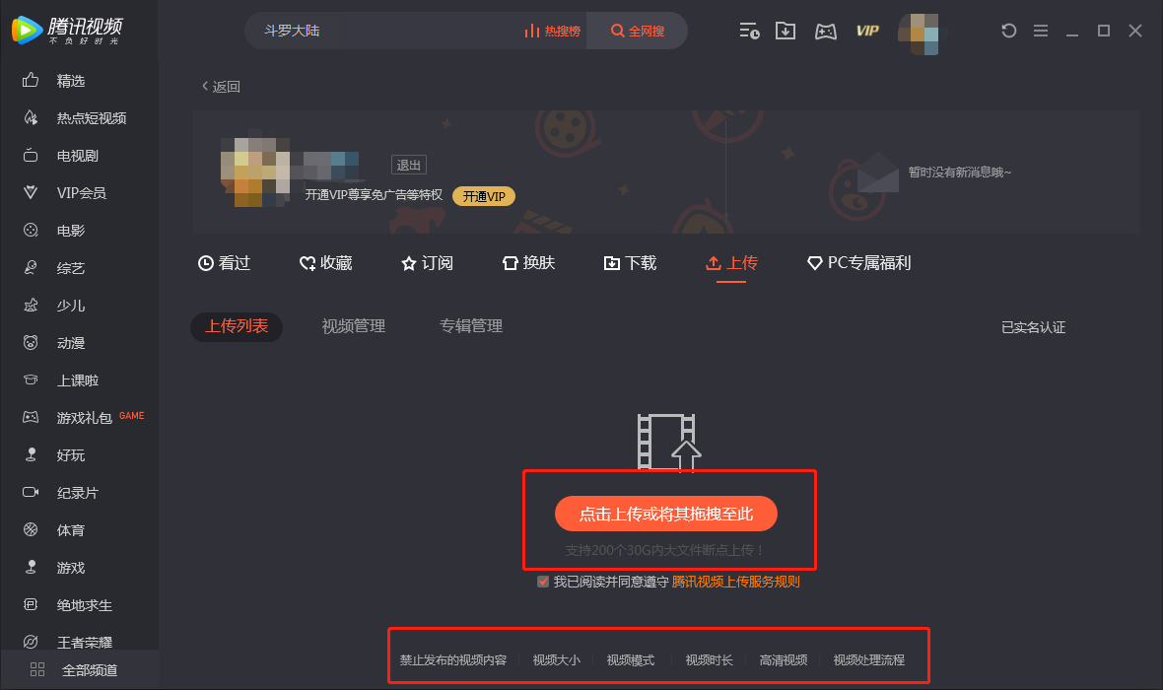

温馨提醒：
最好体验的空中宣讲视频建议不超过30分钟，分辨率720P以上，方便学生观看。（上传视频时可阅读腾讯客户端底部，了解腾讯上传视频格式，大小，时长限制）
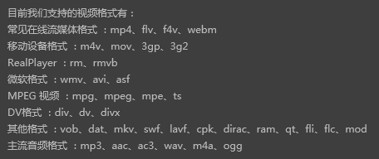

第3 步：复制腾讯视频网页链接
上传完成后需打开【腾讯视频网页】并登录（敲黑板：一定在网页端登录不是腾讯客户端），在个人中心找到管理视频点击播放，同时复制网页链接（敲黑板：复制的是网页链接非客户端视频链接）。
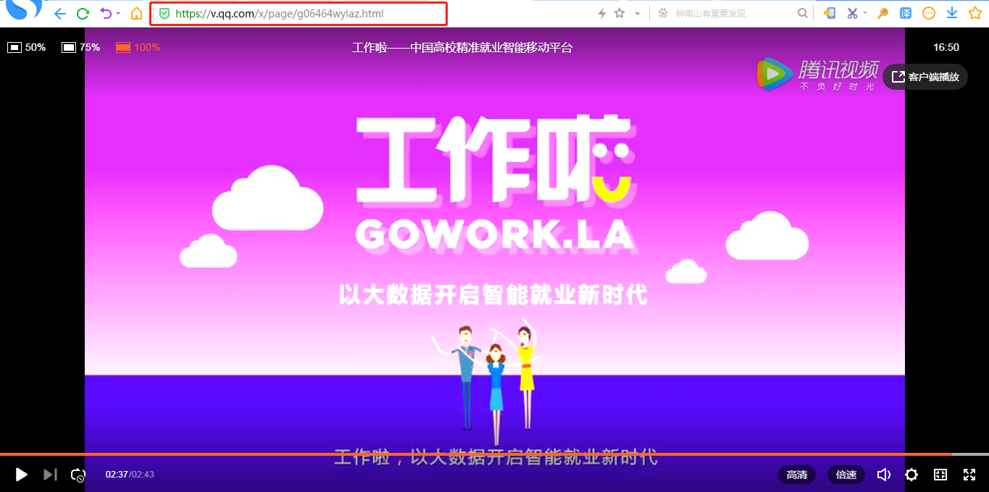

（二）发布空中宣讲会至高校就业信息网
第1步：登录
点击我校就业创业信息网首页【用人单位登录】，使用手机号进行注册登录
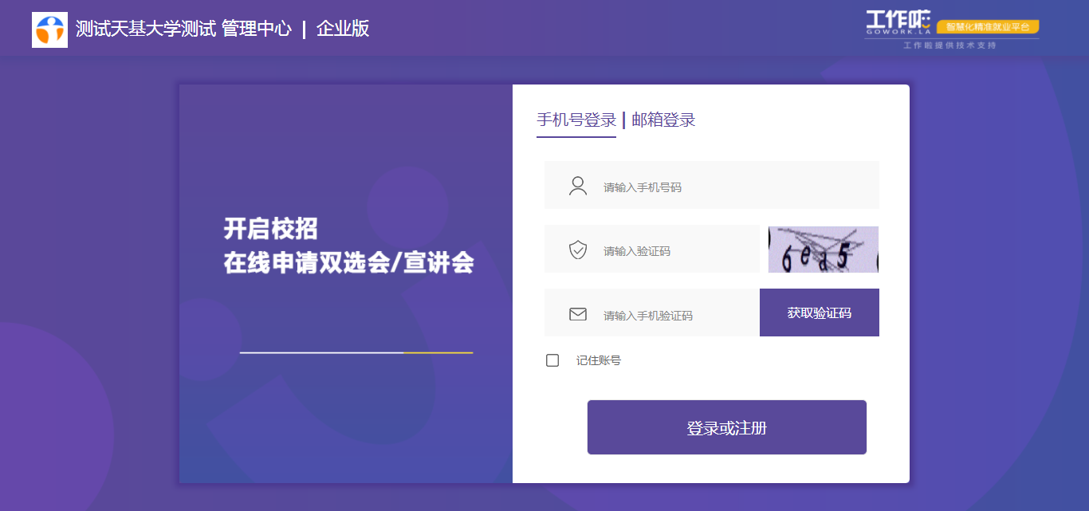

第2步：上传资质认证
未注册用户登录后上传资质信息（已注册用户可直接发布空中宣讲会）
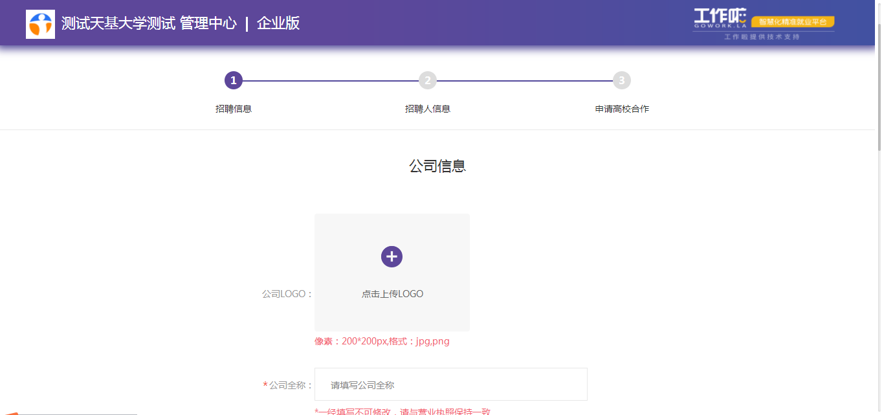

第3步：发布宣讲会
点击【空中宣讲会】，填写详细信息，并把已复制的腾讯视频链接粘贴至【上传视频链接】处
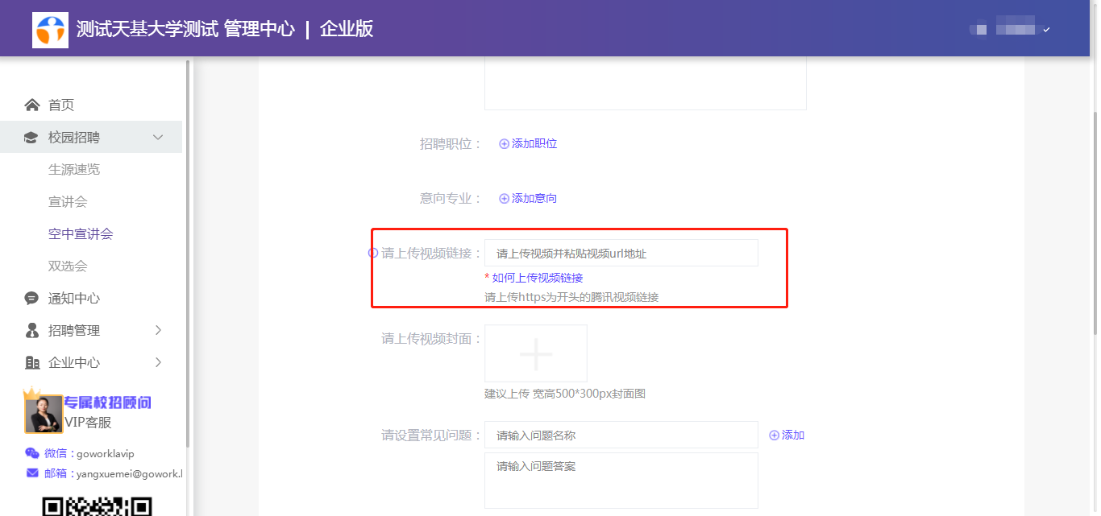

第4步：提交审核
上传完成后点击最下方【提交】按钮，等待高校审核，审核通过后即发布成功，审核结果可在【空中宣讲会】中查看。

